Évaluation d’histoire, leçon HIST4 « La première guerre mondiale »
Lis les questions puis réponds directement sur ton cahier (tu n’as pas besoin de recopier les questions).
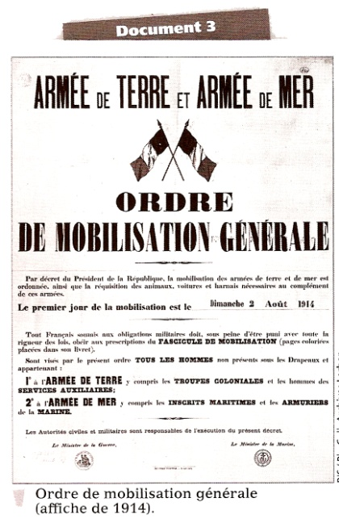
1 - Réponds aux questions suivantes (n’oublie pas de faire des phrases complètes). [12 points]
a) En quelle année a commencé la guerre ? En quelle année a-t-elle fini ?
b) Quels étaient les principaux pays en guerre ?
c) Pour quelles raisons ces pays se sont-ils fait la guerre ?
d) Avant la guerre pour quelle autre raison les Français voulaient-ils se venger des Allemands ?
e) Qu’est-ce qu’une « tranchée » ?
f) Combien la guerre a-t-elle fait de victime en tout ?

2 - Explique les mots, expressions ou noms suivant. [3 points]
a) Armistice.
b) Traité de Versailles.
c) Général Joffre.
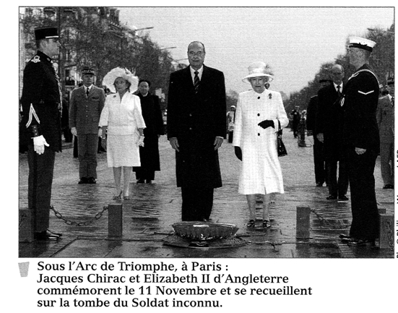
3 - Réponds aux questions suivantes à propos des documents. [4 points]
a) À quoi servait l’affiche du premier document ?
b) En se recueillant sur la tombe du « Soldat Inconnu », à qui rendent-ils hommage dans le deuxième document ?

Évaluation d’histoire, leçon HIST4 « La première guerre mondiale »
Lis les questions puis réponds directement sur ton cahier (tu n’as pas besoin de recopier les questions).
1 - Réponds aux questions suivantes (n’oublie pas de faire des phrases complètes). [12 points]
a) En quelle année a commencé la guerre ? En quelle année a-t-elle fini ?
b) Quels étaient les principaux pays en guerre ?
c) Pour quelles raisons ces pays se sont-ils fait la guerre ?
d) Avant la guerre pour quelle autre raison les Français voulaient-ils se venger des Allemands ?
e) Qu’est-ce qu’une « tranchée » ?
f) Combien la guerre a-t-elle fait de victime en tout ?

2 - Explique les mots, expressions ou noms suivant. [3 points]
a) Armistice.
b) Traité de Versailles.
c) Général Joffre.

3 - Réponds aux questions suivantes à propos des documents. [4 points]
a) À quoi servait l’affiche du premier document ?
b) En se recueillant sur la tombe du « Soldat Inconnu », à qui rendent-ils hommage dans le deuxième document ?

HIST 4 | n° | Objectif | Note | A | ECA  + | ECA  - | NA
HIST 4 | 1 | Je connais le déroulement et les épisodes marquants de la guerre. | /9
HIST 4 | 2 | Je connais le vocabulaire lié à la première guerre mondiale. | /6
HIST 4 | 3 | Je comprends le sens des documents historiques. | /4

HIST 4 | n° | Objectif | Note | A | ECA  + | ECA  - | NA
HIST 4 | 1 | Je connais le déroulement et les épisodes marquants de la guerre. | /9
HIST 4 | 2 | Je connais le vocabulaire lié à la première guerre mondiale. | /6
HIST 4 | 3 | Je comprends le sens des documents historiques. | /4

HIST 4 | n° | Objectif | Note | A | ECA  + | ECA  - | NA
HIST 4 | 1 | Je connais le déroulement et les épisodes marquants de la guerre. | /9
HIST 4 | 2 | Je connais le vocabulaire lié à la première guerre mondiale. | /6
HIST 4 | 3 | Je comprends le sens des documents historiques. | /4

HIST 4 | n° | Objectif | Note | A | ECA  + | ECA  - | NA
HIST 4 | 1 | Je connais le déroulement et les épisodes marquants de la guerre. | /9
HIST 4 | 2 | Je connais le vocabulaire lié à la première guerre mondiale. | /6
HIST 4 | 3 | Je comprends le sens des documents historiques. | /4

HIST 4 | n° | Objectif | Note | A | ECA  + | ECA  - | NA
HIST 4 | 1 | Je connais le déroulement et les épisodes marquants de la guerre. | /9
HIST 4 | 2 | Je connais le vocabulaire lié à la première guerre mondiale. | /6
HIST 4 | 3 | Je comprends le sens des documents historiques. | /4

HIST 4 | n° | Objectif | Note | A | ECA  + | ECA  - | NA
HIST 4 | 1 | Je connais le déroulement et les épisodes marquants de la guerre. | /9
HIST 4 | 2 | Je connais le vocabulaire lié à la première guerre mondiale. | /6
HIST 4 | 3 | Je comprends le sens des documents historiques. | /4

HIST 4 | n° | Objectif | Note | A | ECA  + | ECA  - | NA
HIST 4 | 1 | Je connais le déroulement et les épisodes marquants de la guerre. | /9
HIST 4 | 2 | Je connais le vocabulaire lié à la première guerre mondiale. | /6
HIST 4 | 3 | Je comprends le sens des documents historiques. | /4

HIST 4 | n° | Objectif | Note | A | ECA  + | ECA  - | NA
HIST 4 | 1 | Je connais le déroulement et les épisodes marquants de la guerre. | /9
HIST 4 | 2 | Je connais le vocabulaire lié à la première guerre mondiale. | /6
HIST 4 | 3 | Je comprends le sens des documents historiques. | /4

Évaluation d’histoire, leçon HIST4 « La première guerre mondiale » Corrigé
Lis les questions puis réponds directement sur ton cahier (tu n’as pas besoin de recopier les questions).

1 - Réponds aux questions suivantes (n’oublie pas de faire des phrases complètes). [12 points]
a) En quelle année a commencé la guerre ? En quelle année a-t-elle fini ?
1914 / 1918
b) Quels étaient les principaux pays en guerre ?
France, Angleterre, Allemagne, Russie, Autriche, Hongrie, Italie, … (au moins 4).
c) Pour quelles raisons ces pays se sont-ils fait la guerre ?
Conflits d’intérêt.
d) Avant la guerre pour quelle autre raison les Français voulaient-ils se venger des Allemands ?
Car les Allemands avaient l’Alsace et la Lorraine.
e) Qu’est-ce qu’une « tranchée » ?
Endroit où vivaient les soldats au front.
f) Combien la guerre a-t-elle fait de victime en tout ?
Près de 10 000 000.

2 - Explique les mots, expressions ou noms suivant. [3 points]
a) Armistice. ⇨ Cessation des combats.
b) Traité de Versailles. ⇨ Accord passé entre les belligérants au sortir de la guerre.
c) Général Joffre.⇨ II a repoussé les Allemands lors de la bataille de la Marne.

3 - Réponds aux questions suivantes à propos des documents. [4 points]
a) A quoi servait l’affiche du premier document ?
⇨ Il s’agit d’une affiche annonçant le début de la guerre et donnant l’ordre à tous les hommes de rejoindre l’armée.
b) En se recueillant sur la tombe du « Soldat Inconnu », à qui rendent-ils hommage dans le deuxième document ?
⇨ Ils rendent hommage à tous les soldats tués lors de cette guerre.

